Prueba 1º DAW. CURSO 2024-2025
Resultados Aprendizaje Evaluados | RA3: Accede y manipula documentos web utilizando lenguajes de script de cliente.
Criterios de Evaluación | a: Se han identificado y clasificado los lenguajes de script de cliente relacionados con la web y sus diferentes versiones y estándares.  b: Se ha identificado la sintaxis básica de los lenguajes de script de cliente.  c: Se han utilizado métodos para la selección y acceso de los diferentes elementos de un documento web.  d: Se han creado y modificado elementos de documentos web.  e: Se han eliminado elementos de documentos web.  f: Se han realizado modificaciones sobre los estilos de un documento web.

NOTA 1: No está permitido la utilización de internet ni ninguna inteligencia artificial, etc.
NOTA 2: Para evitar el efecto “A mí me funcionaba”, por favor, incluye una captura de pantalla con la ejecución exitosa de cada caso y una llamada que pinte la salida de la función.
Por ejemplo:
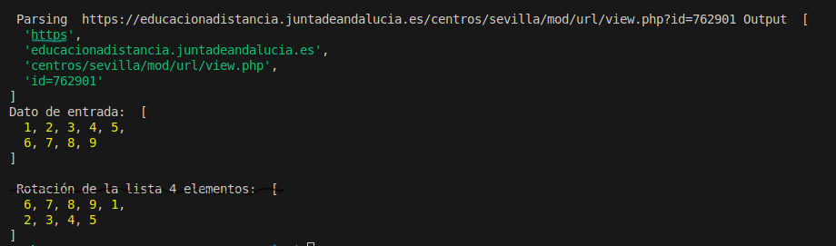

Ejercicio 1: (2 puntos)

1. Crea una función que dada una frase (string con combinación de letras separadas por espacios) devuelva otra frase cuyas palabras están ordenadas alfabéticamente..

Para comprobar el funcionamiento correcto puedes usar el siguiente ejemplo:
- Si pasaras a la función la siguiente cadena:
"kk bb cc dd ee ff gg hh ii jj aa ll mm nn oo pp qq rr ss tt uu vv ww xx yy zz"
- Debería devolver la cadena ordenada siguiente:
”aa bb cc dd ee ff gg hh ii jj kk ll mm nn oo pp qq rr ss tt uu vv ww xx yy zz”

Ejercicio 2: (2 puntos)

Escribe una función que tomando un array rote los elementos n posiciones.

Por ejemplo: [1,2,3,4,5,6,7] con n = 3 devuelva [5,6,7,1,2,3]

Ejercicio 3: (2,5 puntos)

Dada una url del tipo: “https://www.mipágina.com/index.php?a=1&b=2” me devuelva un array dónde se separe cada elemento de la URL. Debe devolver

[

https,

www.mipágina.com,

index.php,

a=1,

b=2

]

Ejercicio 4: DOM (3,5 puntos)

5. Toma como base la página html “dom.html”. Cada vez que cargue muestre un chiste. Crea el código necesario para añadir un nuevo chiste, eliminarlo y modificar uno concreto.

